2024年全国大学生信息安全竞赛
作品报告

作品名称： 基于联邦学习的分布式拒绝服务攻击检测
电子邮箱： 1825251405@qq.com
提交日期： 2024.6.4
填写说明
1. 所有参赛项目必须为一个基本完整的设计。作品报告书旨在能够清晰准确地阐述（或图示）该参赛队的参赛项目（或方案）。
2. 作品报告采用A4纸撰写。除标题外，所有内容必需为宋体、小四号字、1.5倍行距。
3. 作品报告中各项目说明文字部分仅供参考，作品报告书撰写完毕后，请删除所有说明文字。(本页不删除)
4. 作品报告模板里已经列的内容仅供参考，作者可以在此基础上增加内容或对文档结构进行微调。
5. 为保证网评的公平、公正，作品报告中应避免出现作者所在学校、院系和指导教师等泄露身份的 信息。

目 录
摘要 1
第一章 作品概述 2
第二章 预备知识 3
2.1基于深度学习的入侵检测技术 3
2.2 多层感知机 3
2.3软件定义网络 3
2.4联邦学习 3
2.5分布式拒绝服务攻击 4
2.6评估指标 5
第三章 数据集 7
3.1数据集介绍 7
3.2数据集使用划分 7
第四章 实验设计与结果分析 8
4.1实验环境和配置 8
4.2数据处理 8
4.3网络结构 11
4.4模型结构与评估函数 15
4.5 系统结构与实现流程 20
4.6 实验结果 21
第五章 总结与展望 27
5.1 总结 27
5.2 展望 27

摘要
传统分布式拒绝服务攻击检测多为集中式单一检测模型，且存在环境适应力差、协同能力低的问题。本文提出一种基于联邦学习与多层感知器神经网络的 DDoS 检测方法，首先利用软件定义网络搭建了的联邦学习框架，通过该框架协同训练网络中的模型并保护了数据隐私。实验表明，本文提出的方法在 CICDDoS2019 数据集上对ACK类的攻击的精确率最高能达到99.65%，优于独立模型。
关键词: 软件定义网络；深度学习；联邦学习；DDoS攻击；多层感知器

Abstract
Traditional distributed denial of service (DDoS) attack detection primarily relies on centralized, single detection models, which suffer from poor adaptability to different environments and low collaboration capabilities. This paper proposes a DDoS detection method based on federated learning and multi-layer perceptron neural networks. First, a federated learning framework using software-defined networking is established. Through this framework, models within the network are collaboratively trained while ensuring data privacy. Experiments show that the proposed method achieves an accuracy rate of up to 99.65% for ACK-type attacks on the CICDDoS2019 dataset, outperforming independent models.
Keywords: software-defined networking; deep learning; federated learning; DDoS attacks; multi-layer perceptron

第一章 作品概述
在当今社会，随着互联网技术的飞速发展，网络空间已成为国家、社会、经济运行的重要基础设施。与此同时，网络安全问题也日益凸显，分布式拒绝服务（DDoS）攻击作为一种常见的网络攻击手段，对网络安全构成了严重威胁。DDoS攻击通过大量伪造的请求占用网络资源，使得合法用户无法正常访问目标服务，导致服务中断或系统瘫痪，给企业和个人带来巨大的经济损失和社会影响。
这样的背景下，提出一种基于联邦学习的DDoS攻击检测方式具有重要的现实意义和社会价值。首先，在传统的DDoS攻击检测中，通常需要收集和分析大量的网络流量数据，这可能涉及到用户隐私和数据安全的问题，而联邦学习作为一种分布式机器学习方法，能够在保护数据隐私的前提下，实现跨多个参与者的数据模型训练和优化。
其次，联邦学习允许多个参与者在不共享原始数据的情况下共同训练模型，这有助于打破数据孤岛，促进不同机构和组织之间的数据共享与协作，共同提高DDoS攻击检测的准确性和效率。联邦学习可以整合来自不同来源的数据，通过协同训练生成更加全面和鲁棒的模型，这有助于提高DDoS攻击检测的准确性和响应速度。
再者，随着攻击手段的不断演进，DDoS攻击变得更加复杂和隐蔽。基于联邦学习的检测方法可以不断学习和适应新的攻击模式，提高对新型攻击的识别能力。联邦学习允许在本地进行数据处理和模型训练，减少了数据传输的需求，从而降低了网络带宽的消耗，优化了资源使用。随着5G、物联网等新技术的发展，网络环境变得更加复杂。基于联邦学习的DDoS攻击检测方法可以为应对这些新兴技术带来的安全挑战提供新的解决方案。
最后，提出和应用基于联邦学习的DDoS攻击检测技术，有助于提高公众和企业对网络安全重要性的认识，推动网络安全意识的提升和社会整体安全防护能力的提升。

第二章 预备知识

2.1基于深度学习的入侵检测技术
随着大数据、人工智能，云计算等技术的快速发展，网络攻击日益多样化和复杂化，传统的入侵检测技术在面对这些新型攻击时就显得力不从心。基于深度学习的入侵检测技术的优势在于其强大的特征学习和分类能力，通过训练大量的网络数据，系统可以自动提取出与网络攻击相关的特征，而无需人工设计和选择特征，并且还可以处理大规模的数据集，常见的深度学习模型有LSTM,GRU,CNN等。

2.2 多层感知机
多层感知机（Multilayer Perceptron，简称MLP），是一种基于前馈神经网络（Feedforward Neural Network）的深度学习模型，由多个神经元层组成，其中每个神经元层与前一层全连接。多层感知机可以用于解决分类、回归和聚类等各种机器学习问题。
多层感知机的每个神经元层由许多神经元组成，其中输入层接收输入特征，输出层给出最终的预测结果，中间的隐藏层用于提取特征和进行非线性变换。每个神经元接收前一层的输出，进行加权和和激活函数运算，得到当前层的输出。通过不断迭代训练，多层感知机可以自动学习到输入特征之间的复杂关系，并对新的数据进行预测。

2.3软件定义网络
软件定义网络（software defined network,SDN）通过控制平面和数据平面的解耦实现了网络的集中控制和灵活调度，是将网络由硬变软，提升网络的集中控制能力，增强网络对虚拟化、云计算等新技术的适应性和支持度，最终提升网络对业务的服务、支撑能力的一种技术。

2.4联邦学习
联邦学习（Federated Learning）是一种带有隐私保护、安全加密技术的分布式机器学习框架，旨在让分散的各参与方在满足不向其他参与者披露隐私数据的前提下，协作进行机器学习的模型训练。
其设计目标是在保障大个人数据隐私、保证合法合规的前提下，在多参与方（可能是现实中的多个机构）或多计算结点之间协同学习到一个更好的全局模型。联邦学习的数据不共享，（加密后的）参数可共享，它可以基于server-client主从的中心化(centralized)结构，也可以是去中心化(decentralized)结构。
联邦学习框架包含多方面的技术，比如传统机器学习的模型训练技术、协调方参数整合的算法技术、协调方与参与方高效传输的通信技术、隐私保护的加密技术等。此外，在联邦学习框架中还存在激励机制，数据持有方均可参与，收益具有普。

2.5分布式拒绝服务攻击
DDoS攻击，即分布式拒绝服务攻击（Distributed Denial of Service），是一种高度恶意的网络攻击方式。它利用大量不同地理位置的计算机，协同对一个或多个目标服务器发起攻击，目的是耗尽目标服务器的处理能力和网络带宽，导致服务器运行缓慢甚至完全崩溃。这种攻击方式使得服务器无法正常地为用户提供服务，给受害方带来严重的业务损失和声誉损害。DDoS攻击以其高效、隐蔽和难以防范的特点，成为了当前互联网安全领域面临的主要威胁之一。
常见的DDoS攻击类型：
1、畸形报文
畸形报文攻击类型有Frag Flood、Smurf、Stream Flood、Land Flood、IP畸形报文、TCP畸形报文、UDP畸形报文等。
畸形报文攻击指通过向目标系统发送有缺陷的IP报文，使得目标系统在处理这样的报文时出现崩溃，从而达到拒绝服务的攻击目的。
2、传输层DDoS攻击
传输层DDoS攻击类型有Syn Flood、Ack Flood、UDP Flood、ICMP Flood、RstFlood等。
以Syn Flood攻击为例，它利用了TCP协议的三次握手机制，当服务端接收到一个Syn请求时，服务端必须使用一个监听队列将该连接保存一定时间。因此，通过向服务端不停发送Syn请求，但不响应Syn+Ack报文，从而消耗服务端的资源。当监听队列被占满时，服务端将无法响应正常用户的请求，达到拒绝服务攻击的目的。
3、DNS DDoS攻击
DNS DDoS攻击类型有DNS Request Flood、DNS Response Flood、虚假源+真实源DNS Query Flood、权威服务器攻击和Local服务器攻击等。
以DNS Query Flood攻击为例，其本质上执行的是真实的Query请求，属于正常业务行为。但如果多台傀儡机同时发起海量的域名查询请求，服务端无法响应正常的Query请求，从而导致拒绝服务。
4、连接型DDoS攻击
连接型DDoS攻击类型有TCP慢速连接攻击、连接耗尽攻击、Loic、Hoic、Slowloris、 Pyloris、Xoic等慢速攻击。
以Slowloris攻击为例，其攻击目标是Web服务器的并发上限。当Web服务器的连接并发数达到上限后，Web服务即无法接收新的请求。Web服务接收到新的HTTP请求时，建立新的连接来处理请求，并在处理完成后关闭这个连接。如果该连接一直处于连接状态，收到新的HTTP请求时则需要建立新的连接进行处理；而当所有连接都处于连接状态时，Web将无法处理任何新的请求。
Slowloris攻击利用HTTP协议的特性来达到攻击目的。HTTP请求以\r\n\r\n标识Headers的结束，如果Web服务端只收到\r\n，则认为HTTP Headers部分没有结束，将保留该连接并等待后续的请求内容。

2.6评估指标
本实验主要的评估指标包括精确率，召回率，F1-Score等指标。
目前使用0 代表Negative 的标签，使用1 代表Positive 的标签。
 |  | 真实类别
 |  | 0 | 1
预测类别 | 0 | TN | FN
 | 1 | FP | TP

主要计算的指标如下：
1. 精确率 Precision = TP /(TP + FP)
2. 召回率 Recall = TP/(TP + FN)
3. F1-measure = 2*Precision*Recall / (Precision + Recall)
指标解释：
精确率(Precision）是指在模型判定的True的样本中，样本标签系显示为真的占比。
召回率（Recall）是指模型预测为True 的数量在所有真实样本中的占比。
F1-Score值是精确率和召回率的调和平均数，综合考虑了两者的性能。

第三章 数据集

3.1数据集介绍
本数据集先对已有数据集进行了全面回顾，并提出了一种新的DDoS攻击分类法。其次，生成了一个新的数据集，即CICDDoS2019，它弥补了目前的所有缺点。然后，利用生成的数据集，提出了一种基于一组网络流特征的检测和族分类方法。最后，我们提供了最重要的功能集来检测不同类型的 DDoS 攻击及其相应的权重。CICDDoS2019 包含良性和最新的常见 DDoS 攻击，类似于真实的真实世界数据 （PCAP）。它还包括使用 CICFlowMeter-V3 的网络流量分析结果，其中包含基于时间戳、源和目标 IP、源和目标端口、协议和攻击（CSV 文件）的标记流。如下图：
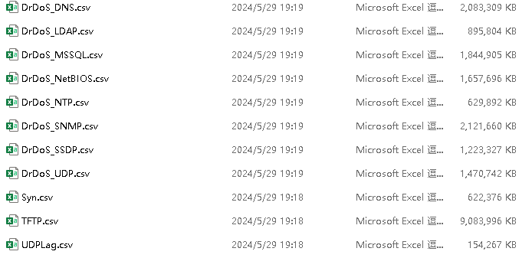
图3.1 数据集概览
数据集已经对各种类型的DDoS攻击进行了分类。但各个标签的数据量十分的不均匀，而且此处的分类标签过多了。实际实验时只做了五个分类标签，良性（benign）
，ACK(该类型攻击通过不停发送连接请求信息直到对方因为信息太多无法处理而死机或者无法提供服务)，SYN(不停发送连接确认信息),UDP（随机地向受害系统的端口发送UDP数据包），SCAN（通过自动化工具或脚本对目标网络或系统进行扫描，以发现可能存在的漏洞、开放端口、运行服务，再根据这些安全信息进行攻击）。

3.2数据集使用划分
Train 80% | Test 20%

第四章 实验设计与结果分析

4.1实验环境和配置
处理器 | 12th Gen Intel(R) Core(TM) i7-12700H 2.30 GHz
内存 | 16G
操作系统 | windows11
显卡驱动 | NVIDIA GeForce RTX 3060
硬盘 | SSD1TB
表 1 计算机环境

语言 | Python 3.11.2
环境 | Conda 3.11
依赖库 | sklearn
依赖库 | ryu
依赖库 | numpy
依赖库 | Mininet
依赖库 | sklearn
依赖库 | Flwr
依赖库 | scapy
依赖库 | Pandas
依赖库 | imblearn
表 2 编程语言环境

4.2数据处理
由于原始数据集十分不均匀，使用了imblearn库的一些函数通过对数据集进行欠采样、SMOTE和过采样处理，以便在后续的模型训练中能有更均衡的数据分布，提高模型的性能和泛化能力。以下是部分处理的代码：
- 欠采样数据集，RUS（随机欠采样）：
def rus(dataset): r = RandomUnderSampler(random_state=0) X, y = r.fit_resample(dataset.iloc[:, :-1], dataset.iloc[:, -1]) new_dataset = pd.DataFrame(X)new_dataset['target'] = y return new_dataset
print('Creating under sampling datasets...')
rus(client1).to_csv('./under_sampling/client1_processed.csv', index=False)
#rus(client2).to_csv('./under_sampling/client2_processed.csv', index=False)
#rus(client3).to_csv('./under_sampling/client3_processed.csv', index=False)
注释掉的代码是根据联邦学习的机器数选择使用的，若有三个客户端则全部使用，更多则依次添加代码即可，之后的注释同理。

SMOTE（合成少数类过采样技术）：
def smote(dataset):
sm = SMOTE(random_state=42)
X, y = sm.fit_resample(dataset.iloc[:, :-1], dataset.iloc[:, -1])
new_dataset = pd.DataFrame(X)
new_dataset['target'] = y
return new_dataset

ROS（随机过采样）：
def ros(dataset):
r = RandomOverSampler(random_state=0)
X, y = r.fit_resample(dataset.iloc[:, :-1], dataset.iloc[:, -1])
new_dataset = pd.DataFrame(X)
new_dataset['target'] = y
return new_dataset

在客户端读取数据集后，需要对数据集进一步处理，将Pandas数据集转换为PyTorch数据集，以便于使用PyTorch进行模型训练。以下是部分代码：

1. 自定义数据集类
首先，定义了一个自定义数据集类build_torch_dataset，用于将数据转换为PyTorch可以直接使用的数据格式。
class build_torch_dataset:
def __init__(self, data, targets):
self.data = data
self.targets = targets

def __len__(self):
return len(self.data)

def __getitem__(self, idx):
current_sample = self.data[idx, :]
current_target = self.targets[idx]
return (torch.tensor(current_sample, dtype=torch.float), torch.tensor(current_target, dtype=torch.long))
2. 将Pandas数据集转换为PyTorch数据集
定义一个函数covert_df_to_torch_dataset，用于将Pandas数据集转换为PyTorch数据集。
def covert_df_to_torch_dataset(df):
df_data = df.iloc[:, 0: len(df.columns) - 1]
df_target = df.iloc[:, len(df.columns) - 1: len(df.columns)]

ds_torch_data = df_data.to_numpy()
ds_torch_target = df_target.to_numpy()

ds_torch_target_list = ds_torch_target.tolist()
ds_torch_target_1D = []
for i in range(len(ds_torch_target_list)):
ds_torch_target_1D = np.append(ds_torch_target_1D, ds_torch_target_list[i][0])

ds_torch = build_torch_dataset(ds_torch_data, ds_torch_target_1D)
return ds_torch
df_data: 获取所有特征数据。
df_target: 获取目标标签数据。
ds_torch_data: 将特征数据转换为NumPy数组。
ds_torch_target: 将目标标签转换为NumPy数组。
ds_torch_target_list: 将目标标签转换为列表，并将其展平为一维数组。
创建一个build_torch_dataset实例，并返回。
3. 创建训练和测试数据集加载器
将转换后的数据集加载到PyTorch的DataLoader中，以便进行批量训练和测试。

ds_torch_train_client = covert_df_to_torch_dataset(df=df_client_train)
ds_torch_test_client = covert_df_to_torch_dataset(df=df_client_test)
train_loader_client = torch.utils.data.DataLoader(ds_torch_train_client, batch_size=12, drop_last=True)
test_loader_client = torch.utils.data.DataLoader(ds_torch_test_client, batch_size=12, drop_last=True)
ds_torch_train_client 和 ds_torch_test_client使用covert_df_to_torch_dataset函数将训练和测试数据集转换为PyTorch数据集。train_loader_client 和 test_loader_client: 使用torch.utils.data.DataLoader创建数据加载器，指定批量大小为12，并且设置drop_last=True以确保每个批次大小一致。

4.3网络结构
首先要构建联邦学习的网络，本实验使用了Flower平台提供的框架和api。Flower 是一个用于分布式机器学习的框架，支持不同的客户端和服务器配置。以下代码展示了如何设置一个Flower客户端并且连接上用于联邦学习：
1.导入 Flower 库：
import flwr as fl
使用 fl.server.start_server 方法启动一个联邦学习服务器。
fl.server.start_server(server_address='10.0.0.1:8080',config=fl.server.ServerConfig(num_rounds=10))
server_address 参数指定了服务器的地址和端口号，此处为 10.0.0.1:8080。fl.server.ServerConfig(num_rounds=10)表示联邦学习的训练过程将进行 10 轮。此段代码用于服务器端。
2.定义 Flower 客户端：
class FlowerClient(fl.client.NumPyClient):
def __init__(self, net, trainloader, valloader, loss_func, optimizer, epoch):
self.net = net
self.trainloader = trainloader
self.valloader = valloader
self.loss_func = loss_func
self.optimizer = optimizer
self.epoch = epoch
3．创建并启动 Flower 客户端：
trainloader = train_loader_client
valloader = test_loader_client
loss_fun = nn.CrossEntropyLoss()
model_dnn = NeuralNetwork()
optimizer = torch.optim.SGD(model_dnn.parameters(), lr=1e-3)
client1 = FlowerClient(model_dnn, trainloader, valloader, loss_fun, optimizer, epoch=10)
fl.client.start_numpy_client(
server_address = "10.0.0.1:8080",
client=client1,
)
本实验基于Ryu框架实现的一个SDN控制器，负责管理网络拓扑和流量控制
部分代码如下：
1.处理交换机进入事件
@set_ev_cls(event.EventSwitchEnter)
def get_topology_data(self, ev):
switch_list = get_switch(self.topology_api_app, None)
switches = [switch.dp.id for switch in switch_list]
self.net.add_nodes_from(switches)

link_list = get_link(self.topology_api_app, None)

for link in link_list:
self.net.add_edge(link.src.dpid, link.dst.dpid, port=link.src.port_no)
self.net.add_edge(link.dst.dpid, link.src.dpid, port=link.dst.port_no)
当有交换机加入网络时，获取当前网络中的所有交换机和链路信息，并将其添加到self.net中。
2. 处理交换机特性事件
@set_ev_cls(ofp_event.EventOFPSwitchFeatures, CONFIG_DISPATCHER)
def switch_features_handler(self, ev):
datapath = ev.msg.datapath
ofproto = datapath.ofproto
parser = datapath.ofproto_parser
match = parser.OFPMatch()
actions = [parser.OFPActionOutput(ofproto.OFPP_CONTROLLER,
ofproto.OFPCML_NO_BUFFER)]
self.add_flow(datapath, 0, match, actions)
在交换机启动时添加一条默认流表项，将所有未匹配的流量发送到控制器。
3. 处理数据包进入事件
@set_ev_cls(ofp_event.EventOFPPacketIn, MAIN_DISPATCHER)
def _packet_in_handler(self, ev):
msg = ev.msg
datapath = msg.datapath
ofproto = datapath.ofproto

pkt = packet.Packet(msg.data)
eth = pkt.get_protocol(ethernet.ethernet)

dpid = datapath.id
src = eth.src
dst = eth.dst

if src not in self.net:
self.net.add_node(src)
self.net.add_edge(dpid, src, port=msg.match['in_port'])
self.net.add_edge(src, dpid)
print(">>>> Nodes <<<<")
print(self.net.nodes())
print(">>>> Edges <<<<")
print(self.net.edges())
elif src in self.net and dst in self.net:
print(">>>> Add your logic here <<<<")
path_list = nx.shortest_path(self.net, source=src, target=dst, weight=None, method='dijkstra')
next_hop = path_list[path_list.index(dpid) + 1]
parser = datapath.ofproto_parser
match = parser.OFPMatch(eth_dst=dst)
out_prt = self.net[dpid][next_hop]['port']
action_forward = [parser.OFPActionOutput(out_port)]
self.add_flow(datapath, 1, match, action_forward)
print("Added rule: eth=", dst, " out_port=", out_port)
src_id = path_list[1]
dest_id = path_list[len(path_list) - 2]
parser = datapath.ofproto_parser
out = parser.OFPPacketOut(datapath=datapath, buffer_id=msg.buffer_id, in_port=msg.match['in_port'],
actions=action_forward)
datapath.send_msg(out)
解码数据包，获取源MAC地址和目的MAC地址。如果源地址不在网络图中，添加节点和边，并打印当前的节点和边。如果源地址和目的地址都在网络图中，计算从源到目的的最短路径。添加流表项，将目的地址的流量引导到下一个跳点。发送PacketOut消息，将当前数据包转发到下一个跳点。

还需定义一个网络拓扑，用于连接联邦学习的不同的机器，部分代码如下：
1.自定义网络拓扑结构：
class create_topo(Topo):
def __init__(self):
Topo.__init__(self)

switch_list = []

for i in range(1, 7):
host = self.addHost('h' + str(i))
switch = self.addSwitch('s' + str(i))
switch_list.append(switch)
self.addLink(host, switch)

for i in range(1, 6):
self.addLink(switch_list[0], switch_list[i])
创建一个空的交换机列表switch_list。
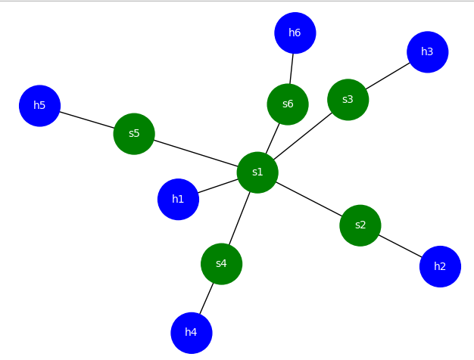
循环1到6，创建6个主机和6个交换机，如果机器数不同，仅需要更改这部分代码即可，并将每个主机连接到对应的交换机。循环1到5，将第一个交换机（s1）连接到其他5个交换机（s2到s6），形成如下图的网络拓扑结构：
图4.1 网络拓扑图
2.运行拓扑：
def runner():
curr_topo = create_topo()
net = Mininet(topo=curr_topo)
net.start()
CLI(net)
net.stop()

4.4模型结构与评估函数
定义深度学习模型和评估函数，以下是部分代码：
1.通过pytorch模块引入模型并且初始化。
class NeuralNetwork(nn.Module):
def __init__(self):
super().__init__()
2. 线性层和激活函数：
self.linear_relu_stack = nn.Sequential(
nn.Linear(115, 100),
nn.ReLU(),
nn.Linear(100, 100),
nn.ReLU(),
nn.Linear(100, 100),
nn.ReLU(),
nn.Linear(100, 100),
nn.ReLU(),
nn.Linear(100, 100),
nn.ReLU(),
nn.Linear(100, 5),
nn.Softmax(dim=1)
)
nn.Sequential 定义了一个顺序容器，按顺序将各层传递给输入数据。
第一层：nn.Linear(115, 100)，一个线性层，输入维度为 115，输出维度为 100。
第二层：nn.ReLU()，一个 ReLU 激活函数，应用于每个元素，增加模型的非线性能力。以上两层的组合被重复了五次，形成多个隐藏层，每个隐藏层的输出维度保持为 100。
最后一层：nn.Linear(100, 5)，一个线性层，将最后一个隐藏层的输出维度从 100 压缩到 5，这里 5 表示分类任务中的类别数。
最后一层激活函数：nn.Softmax(dim=1)，应用于输出层的激活函数，确保输出是一个概率分布。
3.前向传播：
def forward(self, features):
x = self.flatten(features)
logits = self.linear_relu_stack(x)
return logits
forward 方法定义了数据如何通过网络。输入 features 首先通过 self.flatten 展平。
然后通过 self.linear_relu_stack，顺序应用所有的线性层和激活函数。最终输出 logits 是一个形状为 (batch_size, 5) 的张量，每一行表示一个样本属于 5 个类别的概率。
4.评估函数，关于各个指标的定义，在预备知识中已经提及，这里不再赘述。
def evaluation(confmat_glb):
print(confmat_glb)

# 计算每个类别的 TP、FN 和 FP
tp_benign = confmat_glb[0, 0].item()
fn_benign = confmat_glb[0, 1:].sum().item()
fp_benign = confmat_glb[1:, 0].sum().item()

tp_ack = confmat_glb[1, 1].item()
fn_ack = confmat_glb[1, [0, 2, 3, 4]].sum().item()
fp_ack = confmat_glb[[0, 2, 3, 4], 1].sum().item()

tp_scan = confmat_glb[2, 2].item()
fn_scan = confmat_glb[2, [0, 1, 3, 4]].sum().item()
fp_scan = confmat_glb[[0, 1, 3, 4], 2].sum().item()

tp_syn = confmat_glb[3, 3].item()
fn_syn = confmat_glb[3, [0, 1, 2, 4]].sum().item()
fp_syn = confmat_glb[[0, 1, 2, 4], 3].sum().item()

tp_udp = confmat_glb[4, 4].item()
fn_udp = confmat_glb[4, [0, 1, 2, 3]].sum().item()
fp_udp = confmat_glb[[0, 1, 2, 3], 4].sum().item()

# 计算召回率、精确率和 F1 分数
recall_benign, precision_benign, f1_score_benign = evaluation_helper(tp_benign, fn_benign, fp_benign)
recall_ack, precision_ack, f1_score_ack = evaluation_helper(tp_ack, fn_ack, fp_ack)
recall_scan, precision_scan, f1_score_scan = evaluation_helper(tp_scan, fn_scan, fp_scan)
recall_syn, precision_syn, f1_score_syn = evaluation_helper(tp_syn, fn_syn, fp_syn)
recall_udp, precision_udp, f1_score_udp = evaluation_helper(tp_udp, fn_udp, fp_udp)

#计算给定类别的召回率、精确率和 F1 分数。
def evaluation_helper(tp, fn, fp):
if tp == 0:
recall = 0
precision = 0
f1_score = 0
else:
recall = round(tp / (tp + fn), 4)
precision = round(tp / (tp + fp), 4)
f1_score = round(2 * (precision * recall) / (precision + recall), 4)

定义训练模型和验证模型，部分代码如下：
- train:
def train(dataloader, model, loss_fn, optimizer, epoch):
for i in range(epoch):
model.train()
for tup in dataloader:

X = tup[0]
y = tup[1]

pred = model(X)
loss = loss_fn(pred, y)

optimizer.zero_grad()
loss.backward()
optimizer.step()
外层循环运行若干个epoch，每个epoch代表整个训练数据集的一次完整遍历。数据加载：内层循环遍历dataloader，它提供训练数据的批次。前向传播：通过模型计算预测值。计算损失：计算预测值和真实值之间的损失。反向传播和优化：计算梯度并更新模型参数。
2.test用于在测试数据集上评估模型的性能。计算了模型的平均测试损失和宏观召回率，并生成了混淆矩阵。
def test(dataloader, model, loss_fn):
size = len(dataloader.dataset)
model.eval() # 设置模型为评估模式，关闭dropout等训练时特有的操作
test_loss, total = 0, 0
recall_glb = 0.0
recall_model = Recall(task="multiclass", average='macro', num_classes=5)
confmat_glb = torch.zeros(5, 5, dtype=torch.int64) # 初始化全局混淆矩阵
with torch.no_grad(): # 关闭梯度计算，加速和节省内存
for tup in datloader:
X = tup[0] # 获取输入数据
y = tup[1] # 获取目标标签
pred = model(X) # 预测输出
test_loss += loss_fn(pred, y).item() # 累加测试损失
pred_int = pred.argmax(1) # 获取每个样本的预测类别
recall_local = recall_model(pred_int, y) # 计算本批次的召回率
recall_glb += recall_local # 累加全局召回率
total += y.size(0) # 累加样本数量
confmat = ConfusionMatrix(task="multiclass", num_classes=5) # 初始化本批次的混淆矩阵

confmat_local = confmat(pred_int, y) # 计算本批次的混淆矩阵
confmat_glb += confmat_local # 累加全局混淆矩阵
recall_glb /= size # 计算平均召回率
recall_glb = recall_glb * 12 # 调整召回率
test_loss /= size # 计算平均损失
eval_list = evaluation(confmat_glb) # 使用混淆矩阵进行其他评估
display_evaluation(eval_list) # 显示评估结果
return test_loss, recall_glb # 返回测试损失和召回率
模型在未训练时的参数：
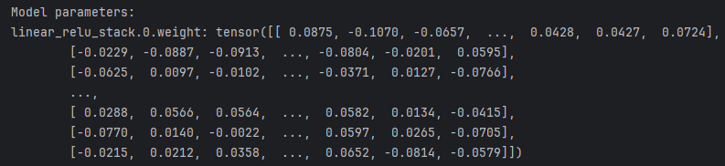
图4.2未训练（0epoch）时模型参数（1）
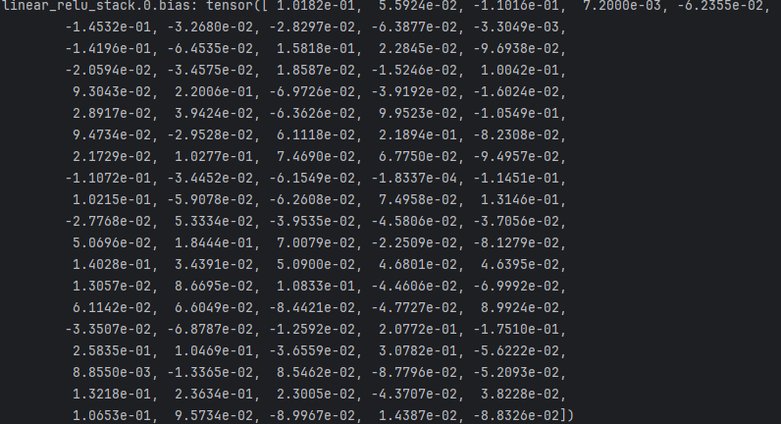
图4.3未训练（0epoch）时模型参数（2）
经过8个epoch后的参数值：
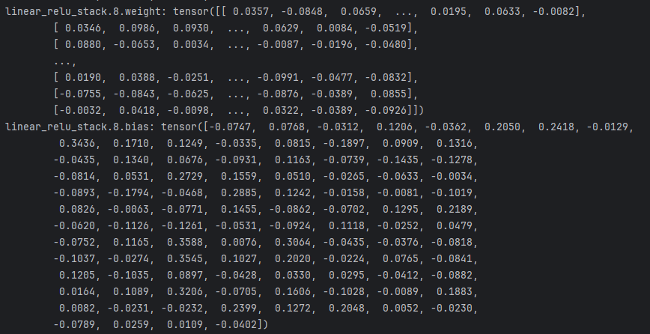
图4.4 8epoch时模型参数

4.5 系统结构与实现流程
如图4.1网络拓扑图，包含一个服务器，多个客户端（假设为5个），其中每个客户端对应一个交换机，这五个交换机又连接到一个上级交换机，上级交换机连接到服务器端。
若要使用本项目，按照如下图的代码流程：
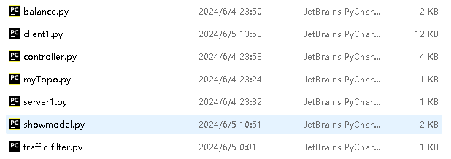
图4.4主要源码
1.构建联邦学习网络；运行controller，和myTopo，构建网络结构，其中myTopo中你期望使用几个客户端则修改其中的参数即可，参数详情在上文代码介绍中已经提及。在服务器端运行server1，记住修改服务器ip和端口以符合自己的实际情况。
2.数据集处理：下载CICDDoS2019数据集到客户端，解压后将其置于本目录下名为dataset的文件夹中，运行balance.py。可运行traffic_filter，作为为抓取正常网络流量补充数据集中较少的良性集。
3.在所有客户端运行client1，如果有多个客户端修改名称为client2等即可，同时修改其中的部分参数，以让服务器端能够得知是哪一个客户端返回的更新模型。

4.6 实验结果
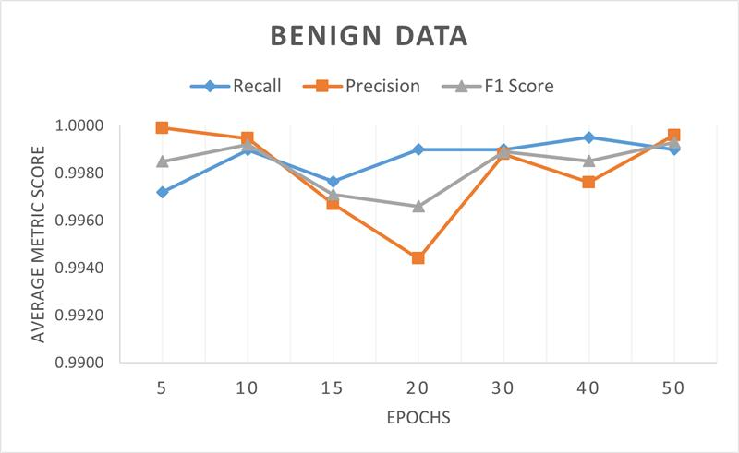
图4.5 对于benign检测评估函数折线图

Benign
Epoch | Recall | Precision | F1 Score
5 | 0.997160 | 0.999900 | 0.998500
10 | 0.998920 | 0.992000 | 0.995180
15 | 0.997644 | 0.996699 | 0.997105
20 | 0.998990 | 0.994360 | 0.996640
30 | 0.999000 | 0.998800 | 0.998900
40 | 0.999506 | 0.997611 | 0.998515
50 | 0.998980 | 0.999620 | 0.999280
表3 对于benign检测各指标具体值
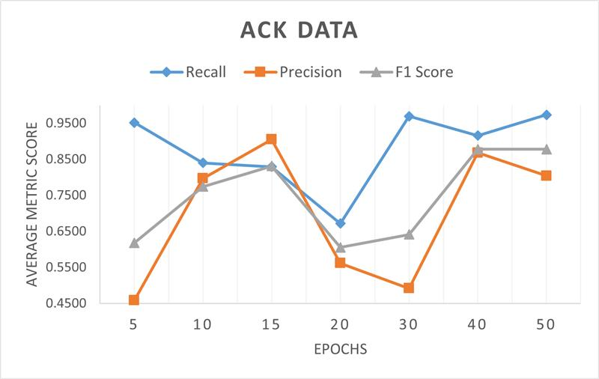
图4.6 对于ACK检测评估函数折线图

ACK
Epoch | Recall | Precision | F1 Score
5 | 0.951520 | 0.458780 | 0.618060
10 | 0.556740 | 0.485540 | 0.516380
15 | 0.828962 | 0.905049 | 0.831146
20 | 0.671825 | 0.561650 | 0.605375
30 | 0.969200 | 0.491500 | 0.641400
40 | 0.915589 | 0.868025 | 0.877950
50 | 0.973440 | 0.804200 | 0.877580
表4 对于ACK检测各指标具体值

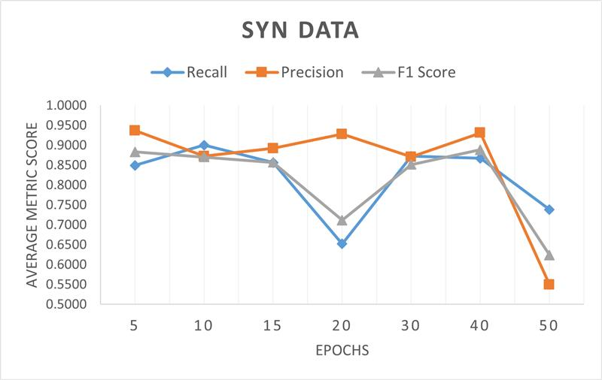
图4.7对于SYN检测评估函数折线图

SYN
Epoch | Recall | Precision | F1 Score
5 | 0.849340 | 0.937216 | 0.883400
10 | 0.681100 | 0.864500 | 0.653780
15 | 0.856472 | 0.892395 | 0.857089
20 | 0.652425 | 0.928325 | 0.711475
30 | 0.872400 | 0.870900 | 0.851700
40 | 0.867229 | 0.931396 | 0.888697
50 | 0.738120 | 0.549900 | 0.624180
表5对于SYN检测各指标具体值

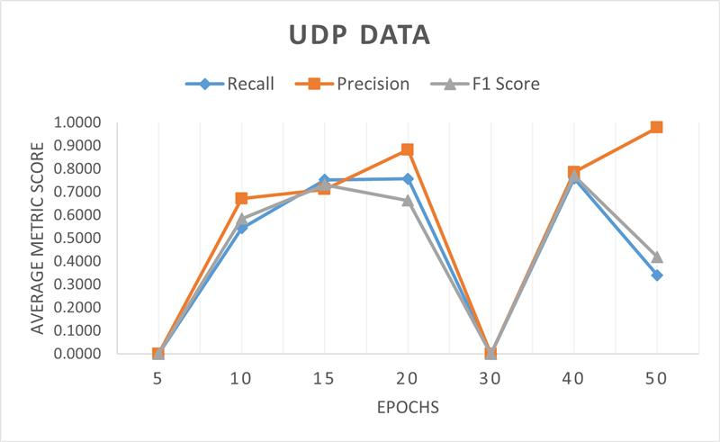
图4.8对于UDP检测评估函数折线图

UDP
Epoch | Recall | Precision | F1 Score
5 | 0.000000 | 0.000000 | 0.000000
10 | 0.664080 | 0.829420 | 0.609400
15 | 0.752239 | 0.711100 | 0.730773
20 | 0.756725 | 0.881850 | 0.662750
30 | 0.000000 | 0.000000 | 0.000000
40 | 0.758857 | 0.785450 | 0.770799
50 | 0.340220 | 0.978140 | 0.418860
表6对于UDP检测各指标具体值

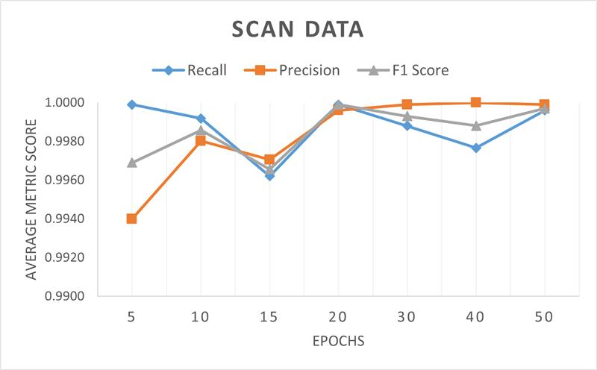
图4.9对于SCAN检测评估函数折线图

SCAN
Epoch | Recall | Precision | F1 Score
5 | 0.999920 | 0.994040 | 0.996940
10 | 0.991780 | 0.999260 | 0.995420
15 | 0.996202 | 0.997053 | 0.996562
20 | 0.999900 | 0.999575 | 0.999875
30 | 0.998800 | 0.999900 | 0.999300
40 | 0.997659 | 1.000000 | 0.998810
50 | 0.999620 | 0.999900 | 0.999740
表7对于SCAN检测各指标具体值

以上图表展示了训练模型在不同的训练次数下对于各类数据的检查性能。
对于良性集，在10epochs时已经取得了较为不错的效果，在之后的迭代中出现了过拟合的现象导致性能降低，又在40epochs时恢复。
对于ACK，在15epochs时取得了较为不错的效果，在20epochs时出现了过拟合的现象导致性能降低，又在40epochs时恢复。
对于SYN，模型在未训练时具备一定的检测能力，但是随着训练轮次的增加，性能并未出现明显变化，或者说有些许下降。
对于UDP，模型在未训练时没有检测能力，经过训练在15epochs时取得了较为不错的效果，在30epochs时出现了严重的过拟合现象导致检测能力归零，又在40epochs时恢复并达到峰值，在50epoch时再次出现过拟合。
对于SCAN，模型在未训练时已经具备很强的检测能力，并且在任何迭代中都没有出现严重的性能下降。
总之，本实验的方法对于这五类DDoS攻击的检测精确率均可在20epochs之前达到88%以上，对于DDoS攻击检测有良好的效果。

第五章 总结与展望

5.1 总结
DDoS检测是维护网络安全，保证公民财产的重要手段。本实验通过调查网络入侵检测系统的发展、各类入侵检测模型的优缺点以及最新的研究成果。基于深度学习算法和联邦学习提出新的方法用于实现对DDoS攻击的检测，本实验的主要工作如下：
- 研究了近年来网络入侵检测系统的发展，总结和归纳各种入侵检测方案的优缺点。
- 基于研究成果提出新的DDoS攻击检测方法，并且通过模型训练和验证实验，来证明新提出的方法在DDoS攻击检测领域的可行性。

5.2 展望
本文设计与实现的DDoS攻击检测系统，能够有效地完成检测工作，但是仍有有较多的提升空间。
1.受限于作者的水平有限，本实验使用了一个简单的深度神经网络来检测攻击和良性流量。在未来，期望添加卷积神经网络（CNN）或者更多的深度学习模型来比较性能CNN 使用卷积层从输入数据中提取特征，然后池化层以减少输出的空间维度，然后全连接层根据提取的特征对流量进行分类。
2.受限于时间原因，本实验测试轮数并不细致，也不多。可以通过改变轮数来测试，看看轮次是否对模型的准确性有统计学上的显著影响。
3.受限于网络和硬件设备原因，通过flower平台进行联邦学习的效果并不好，上传数据和返回数据的速度非常缓慢，只进行了客户端的连接，确保具备联邦学习的功能，并没有实际参与参与训练。未来希望通过改变客户端数量来测试，以查看不同数量的客户端是否对模型训练速度有显著。

